Desconocido

## A Palabras clave de Python

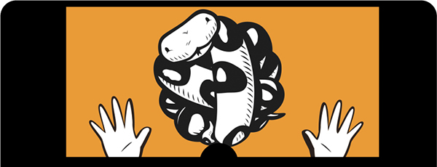

*Las* palabras clave en Python (y en la mayoría de los lenguajes de programación) son palabras que tienen un significado especial. Se utilizan como parte del propio lenguaje de programación y, por tanto, no deben utilizarse para otra cosa. Por ejemplo, si intentas utilizar palabras clave como variables, o las utilizas de forma incorrecta, recibirás extraños mensajes de error de la consola de Python. Este apéndice describe cada una de las palabras clave de Python. Te resultará una referencia práctica a medida que sigas programando.

[Subtema 1 de 33: (Ver todo)](app01.html)[siguiente](app01_2.html)